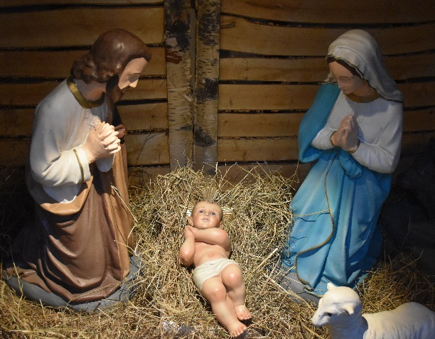
KARTA ZGŁOSZENIOWA
do
III Internetowego Ogólnopolskiego Konkursu
„Kolędujemy Jezusowi”

Uprzejmie prosimy o wypełnienie formularza czytelnym pismem, podpisanie i przesłanie najpóźniej do 31 grudnia 2022 r.

- Imię i Nazwisko solisty (rok urodzenia) / Zespołu/ **

2. Kategoria:
Solowa - Rodzinna - Zespołowa -

- Skład osobowy i instrumentalny:
Imię i Nazwisko | instrument* | wiek

- Dokładny adres osoby zgłaszającej:

Imię i Nazwisko ……………………………………………………………………………

miejscowość …..................... ulica ….................................. nr domu ….............

kod - poczta woj.

tel. tel. kom.

e-mail

5. Tytuły utworów, czas ich trwania oraz autorzy muzyki i słów:
a) Tytuł i czas trwania - ………………………………………………………………………….
Kompozytor -…………………………………………………………………………
Autor tekstu - …………………………………………………………………………

b) Tytuł i czas - …………………………………………………………………………..
Kompozytor - …………………………………………………………………………
Autor tekstu - …………………………………………………………………………..
- Informacja o wykonawcy, wykonawcach (osiągnięcia, historia, inne):

….............................................................................................................................................
….............................................................................................................................................
- Zgłoszenia, pliki wideo z kolędami lub pastorałki prosimy przesyłać do 31 grudnia 2022 r. mailem lub przy pomocy programu do przesyłania dużych plików na adres: wcredo@wp.pl lub credo@wcredo.eu, lub pocztą:

Ks. Zbigniew Pajor CSMA
ul. Krakowska 144
34-331 Pewel Ślemieńska
tel. 608 202 842

Oświadczam, że:
a) Jestem właścicielem lub współwłaścicielem praw autorskich do zgłoszonego nagrania oraz, że nagranie to nie narusza praw autorskich osób trzecich, a także, że w przypadku wystąpienia osoby trzeciej przeciwko organizatorowi konkursu z roszczeniami z tytułu naruszenia jej praw autorskich do nagrania lub jego części, w tym prawa własności, autorskich praw osobistych i majątkowych lub z tytułu naruszenia dóbr osobistych, przyjmują odpowiedzialność na siebie, zwalniając z odpowiedzialności prawnej Organizatora konkursu.

b) Udzielam zezwolenia na: nieodpłatną prezentację nagrania podczas rozstrzygnięcia konkursu, nieodpłatną publiczną prezentację nagrania lub jego fragmentów w Internecie (strona internetowa Organizatora oraz media społecznościowe Organizatora) i innych mediach lub materiałach - wyłącznie w celu promocji konkursu, wyłonienia laureatów, bądź w celach informacyjnych również po zakończeniu konkursu, nieodpłatne użycie kadrów z filmu w formie zdjęć, w materiałach promocyjnych konkursu,w szczególności w ulotkach, folderach, na stronach www i w materiałach multimedialnych, wykorzystanie fragmentów nagrania dla potrzeb promocji konkursu, w tym jego kolejnych edycji.

c) Znam i akceptuję postanowienia regulaminu III Ogólnopolskiego Internetowego Konkursu „Kolędujemy Jezusowi” oraz treść klauzuli informacyjnej, wyrażam zgodę na przetwarzanie danych osobowych zawartych w formularzu zgłoszenia na potrzeby organizacji Internetowego Konkursu „Kolędujemy Jezusowi”, Promocji, Kroniki oraz Archiwum

data i podpis: ….......................................................................……...............…………………………………………………….

(Podpis osoby odpowiedzialnej: solisty, rodzica, kierownika zespołu)

* - dla wokalisty piszemy: wokal.
** - niepotrzebne skreślić.

